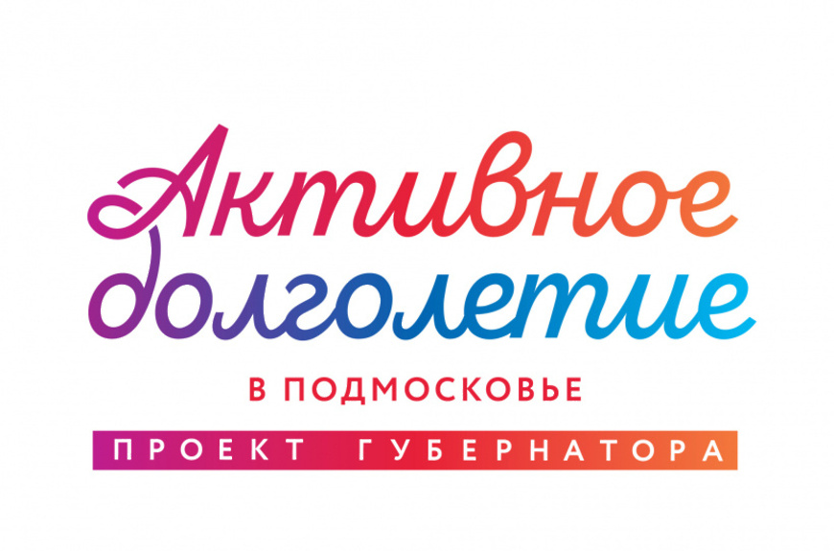

Всех жителей городского округа старшего возраста (женщины 55+ и мужчины 60+) приглашаем стать участниками проекта «Активное долголетие».
Стать участником проекта просто, достаточно подать заявку любым удобным способом:
- через портал «Активное долголетие» https://dolgoletie.mosreg.ru ;
- мобильное приложение «Соцуслуги»;
- позвонить по телефону +7(496)573-57-33;

- обратиться в Комплексный центр социального обслуживания и реабилитации «Богородский» по адресу: проспект Ленина, д. 45а.
В клубах «Активное долголетие» проводятся занятия:
- дыхательная гимнастика;
- йога;
- компьютерная грамотность;
- пение;
- плавание;
- скандинавская ходьба;
- танцы;
- творчество;
- физическая культура;
- экскурсии.
Расписание насыщенно увлекательными и полезными занятиями как на открытом воздухе, так и в помещениях клубов.
С расписанием занятий можно ознакомиться на портале «Активное долголетие» https://dolgoletie.mosreg.ru/.

